**ΠΑΘΗΤΙΚΟΙ ΧΡΟΝΟΙ**

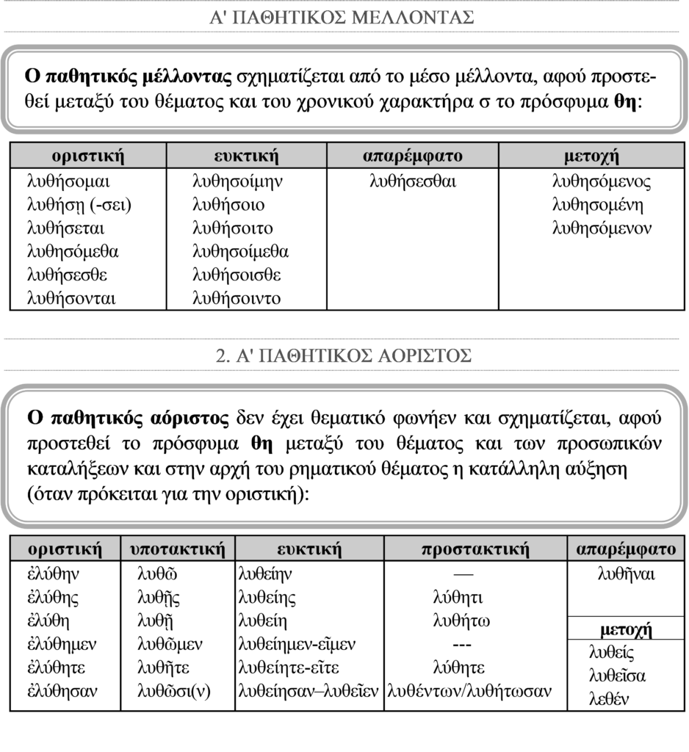

Στον παθητ. μέλλοντα α΄ και τον παθητ. αόριστο α΄ ο ρηματικός χαρακτήρας των αφωνόληκτων ρημάτων εμπρός από το **θ** του χρονικού προσφύματος **θη (θε)** παθαίνει τις κανονικές μεταβολές, δηλαδή:

Τα αφωνόληκτα ρήματα ακολουθούν τους ίδιους κανόνες σχηματισμού και την ίδια κλίση στον παθητικό μέλλοντα και αόριστο, αλλά μεταβάλλουν τον χαρακτήρα τους μπροστά από το -θ- του χρονικού προσφύματος -θη-/-θε-, όπως φαίνεται παρακάτω:



π.χ. λείπομαι → (θ. λειπ-) λειφθήσομαι, ἐλείφθην

λαμβάνομαι → (θ. λαβ-) ἐλήφθην

κηρύττομαι → (θ. κηρυκ-) κηρυχθήσομαι, ἐκηρύχθην

πείθομαι → (θ. πειθ-) πεισθήσομαι, ἐπείσθην

* Μερικά ρήματα σχηματίζουν τον παθητικό μέλλοντα και αόριστο α΄ με την προσθήκη ενός -σ- πριν από το πρόσφυμα -θη-, παρόλο που δεν είναι οδοντικόληκτα, π.χ.

ἀκούομαι → ἀκουσθήσομαι, ᾐκούσθην

κελεύομαι → κελευσθήσομαι, ἐκελεύσθην

* Από τον παθητικό μέλλοντα και τον παθητικό αόριστο πολλών ρημάτων λείπει το **θ** του προσφύματος θη και θε και έτσι οι χρόνοι αυτοί σχηματίζονται μόνο με το προσφυμα **η** ή **ε**:

*γραφ-ή-σομαι ( αντί γραφ-θή-σομαι) ἐγράφ-η-ν (αντί ἐγράφ-θη-ν) γραφ-έ-ντων (αντί γραφ-θέ-ντων)*

Οι χρόνοι αυτοί λέγονται **παθητικός μέλλοντας β’ και παθητικός αόριστος β’.**

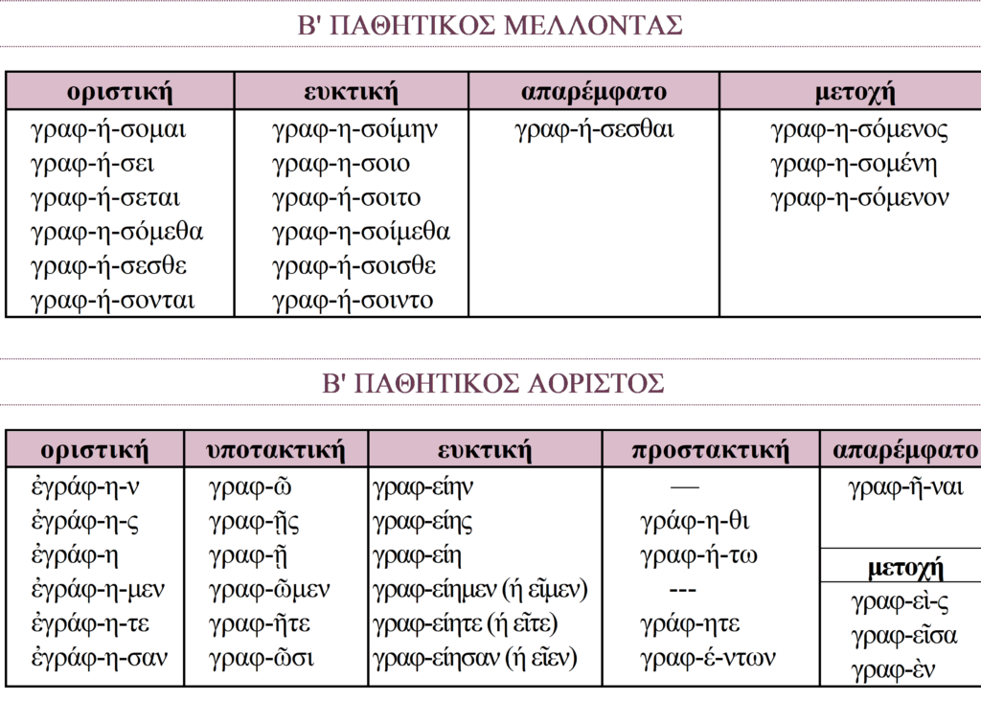Ο παθητικός αόριστος β΄ κλίνεται ακριβώς όπως ο παθητικός αόριστος α΄, **αλλά στο β΄ ενικό πρόσωπο της προστακτικής ο παθητικός αόριστος β΄ λήγει σε -θι.**